В последние десятилетия система образования Российской Федерации базируется на основах инклюзивности образования, где каждый ребенок может получить образование, процесс получения которого будет учитывать особенности физического и психического развития учащегося (ч. 4 ст. 79 Федерального закона № 273-ФЗ «Об образовании в Российской Федерации»).
Актуальность данного обобщенного педагогического опыта основывается на решении проблемы изучения картографического материала на уроках истории у лиц с цветовыми аномалиями.
Использование картографического материала на уроках истории является одним из обязательных компонентов изучения данного предмета. Посредством изучения картографического материала учащиеся развивают зрительную память, понимают сущность тех или иных исторических событий графически, получают необходимые навыки для успешной сдачи ЕГЭ.
Зачастую в процессе обучения выявляются учащиеся с нарушениями цветовосприятия. Нарушение восприятия цветов и их оттенков в медицине называют дальтонизмом, или хроматопсией. Существует множество различных видов цветовых аномалий дальтонизма: монохромный (снижение зрения в одном цвете), бихроматный (проблема восприятия красного и зеленого цветов), тританопия (проблема с различием синего и зеленого цветов, желтого и красного), протаномалия (проблема с восприятием красного цвета), дейтераномалия (проблема восприятия зеленого цвета), тританомалия (затруднения восприятия синего и зелёный, желтый похож на красный цвет).
В связи с данными нарушениями цветовосприятия учащихся изучение картографического материала на уроках истории у лиц, которые имеют цветовые аномалии, затруднено. Зачастую они не могут изучить не только историю карты, т.к. цветовая гамма состоит из основных спектральных цветов: оттенки зеленого, синего и красного, но и изучить саму карту.
Для решения данной проблемы были апробированы следующие способы:
- При использовании ЭОС изменить цветопередачу во встроенных в операционную систему Windows 10, 11 настройках.
- Заменить цвета карты с помощью онлайн-редактора графических изображений.

- Изменить цветопередачу в операционной системе Windows 10, 11 можно посредством нескольких действий:
- Пуск – Параметры;
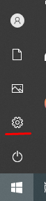
- Специальные возможности;
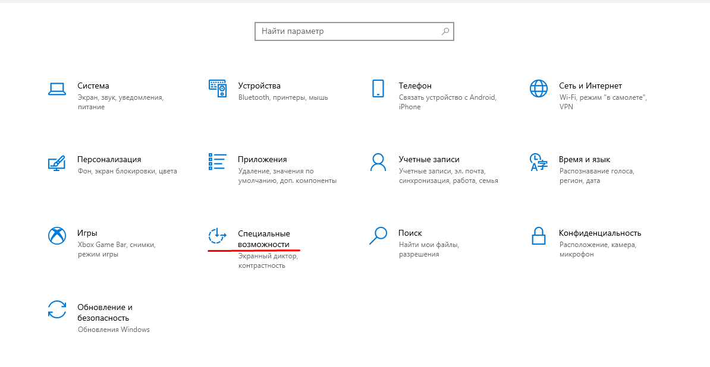
- Цветные фильтры.
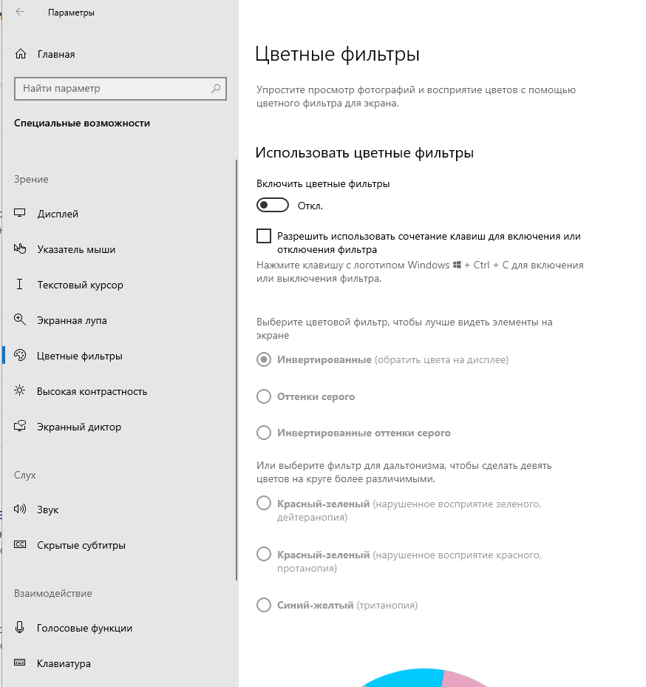
Цветные фильтры операционной системы Windows 10, 11 позволяют изменить цветопередачу: инвертировать изображение, перевод изображения в оттенки серого, либо выбрать один из специальных фильтров для дальтонизма.
- Изменение цветовой гаммы карты возможно с использование онлайн редактора ЮЗТУЛС.
Для изменения цветовой гаммы карты необходимо загрузить изображение на сайт, затем выбрать 2 заменяемых цвета (исходя из цветовых нарушений восприятия учащегося), изменить цвет и сохранить полученное изображение.

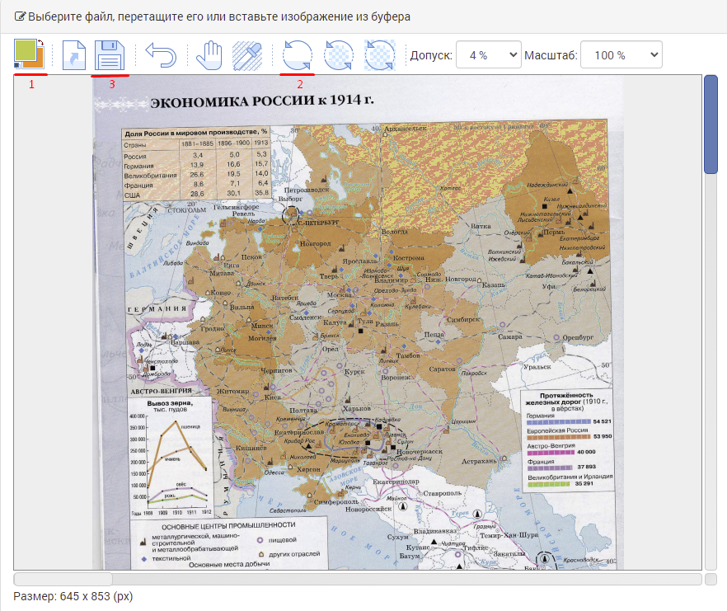
Таким образом, можно сделать вывод, что изучение картографического материала на уроках истории у лиц с нарушениями цветовосприятия возможно. Представленные способы позволяют быстро и качественно подобрать необходимую цветопередачу изображения.

